**PHIẾU HỌC TẬP TOÁN 8 TUẦN 28**

**Hình học 8: Ứng dụng thực tế của tam giác đồng dạng.**

7m

4m

80m



A

B

C

D

F

E

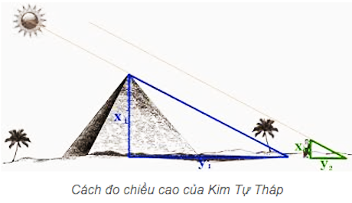**Bài 1.**Một cột đèn cao 7m có bóng tên mặt đất dài 4m. Gần đấy có một tòa nhà cao tầng có bóng trên mặt đất dài 80m. Hỏi tòa nhà có bao nhiêu tầng ? Biết mỗi tầng cao 2m.

**Bài 2.** Kim tự tháp là niềm tự hào của người dân Ai cập. Để tính được chiều cao gần đúng của Kim tự tháp, nhà toán học Thales làm như sau: đầu tiên ông cắm 1 cây cọc cao 1m vuông góc với mặt đất và ông đo được bóng cây cọc trên mặt đất là 1,5m và chiều dài bóng kim tự tháp trên mặt đất dài 208,2m. Hỏi kim tự tháp cao bao nhiêu

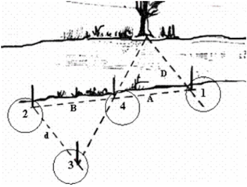

A

B

C

DA

EA

**Bài 3.**Để đo khoảng cách giữa 2 bờ của một con sông, người ta cắm những cây cọc vuông góc xuống mặt đất như trong hình vẽ (AB // DE) và đo khoảng cách giữa các cây cọc AB = 2m, AC = 3m, CD = 15m. Tính khoảng cách DE của hai bờ con sông

**Bài 4.**Để đo bề dày của vật, người ta dùng dụng cụ đo gồm thước AC được chia đến 1mm , gắn với một bản kim loại hình tam giác ABD, khoảng cách BC = 10mm.ta kẹp vật vào giữa bản kim loại và thước (đáy của vật áp vào bề mặt của thước AC). Khi đó, trên thước AC ta đọc được "bề dày" d của vật . Dựa vào hình vẽ hãy tính bề dày vật đó?

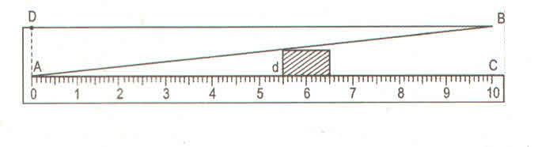

**Bài 5.**Bóng của một cột điện trên mặt đất có độ dài là 4,5m. Cùng thời điểm đó, một thanh sắt cao 2,1m cắm vuông góc với mặt đất có bóng dài 0,6m. tính chiều cao của cột điện.

**Bài 6.**Một người đo chiều cao của một cây nhờ một cọc chôn xuống đất, cọc cao 2m và đặt xa cây 15m. Sau khi người ấy lùi ra xa cách cọc 0,8m thì nhìn thấy đầu cọc và đỉnh cây cùng nằm trên một đường thẳng. Hỏi cây cao bao nhiêu, biết rằng khoảng cách từ chân đến mắt người ấy là 1,6m. (SGK) *- Hết –*

**PHẦN HƯỚNG DẪN GIẢI**

7m

4m

80m



A

B

C

D

F

E

**Bài 1: HD:** (g-g) (m)

Vậy tòa nhà cao  (tầng)

**Bài 2:HD**



Giả sử cọc là EF và EF = 1m, bóng cọc với mặt đất là 1,5m nên EG = 1,5 m. Tam giác EFG vuông tại E

Giả sử chiều cao kim tự tháp là AC, bóng của kim tự tháp dài 208,2m nên ta có

CD = 208,2m.

Ta có  (g – g)  (m)

Vậy kim tự tháp cao khoảng 138,8 m

(Mở rộng: **Kim tự tháp Kheops** hay **kim tự tháp Kê ốp**, **kim tự tháp Khufu** hoặc **Đại kim tự tháp Giza** (https://upload.wikimedia.org/wikipedia/commons/thumb/5/55/WMA_button2b.png/17px-WMA_button2b.png[29°58′41″B 31°07′53″Đ](https://tools.wmflabs.org/geohack/geohack.php?language=vi&pagename=Kim_t%E1%BB%B1_th%C3%A1p_Kheops&params=29_58_41_N_31_07_53_E_type:landmark_region:EG_scale:5000)), là một trong những công trình cổ nhất và duy nhất còn tồn tại trong số Bảy kỳ quan thế giới cổ đại. Các nhà Ai Cập học nói chung đã đồng ý rằng kim tự tháp được xây trong khoảng thời gian 20 năm từ khoảng năm 2560 TCN)

**Bài 3:HD**

****AB//DE nên ;  (hai góc so le trong)

 (g-g)  (m)

Vậy khoảng cách DE là 10 m

**Bài 4:HD**

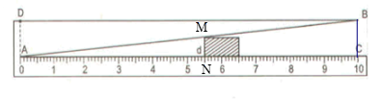

Ta có AN = 55 mm; BC = 10mm, AC = 100 mm

Ta có  (g-g) . Vậy bề dày của vật là 5,5 mm.

**Bài 5:HD**

Giả sử cột điện là AB, có bóng là AC = 4,5m. Thanh sắt là DE = 2,1m, bóng là EF = 0,6m.

Do cột điện và thanh sắt cắm vuông góc với mắt đất, ánh nắng là những đường thẳng song song nên ta có  (m)

**Bài 6:**

Giả sử cây là AB, cọc là **CD = 2m** và khoảng cách từ chân đến mắt người là **FE = 1,6m**

Khoảng cách từ cọc đến cây là **AD = 15m**. Khoảng cách từ chân người tới cọc là **DF = 0,8m.**

Mắt, đầu cọc và đỉnh cây thẳng hàng. Tức là B, C, E thẳng hàng và cây, cọc và người đứng vuông góc với mặt đất.

Gọi G là giao điể mcủa CD và EO ( với EO là đường thẳng từ mắt và song song với mặt đất, cắt AB tại O.

Ta có AD = OG = 15m. OE = OG + GE = AD + DF = 15,8m , GC = CD – GD = CD – EF = 0,4m



Vậy chiều cao của cây là AB = BO + OA = BO + EF = 7,9 + 1,6 = 9.5 (m)

*- Hết -*